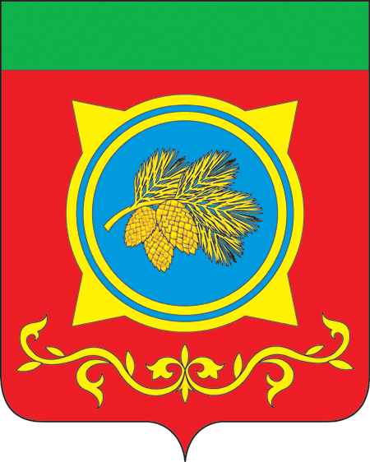
Российская Федерация
Республика Хакасия
Администрация Таштыпского района
Республики Хакасия

ПОСТАНОВЛЕНИЕ

12.01.2024 г. с. Таштып № 04

Об отмене комиссии и порядка работы комиссии по повышению
устойчивости развития экономики в Таштыпском районе в условиях санкций

На основании статьи 13 Федерального закона от 25.12.2023 №625-ФЗ «О внесении изменений в статью 98 Федерального закона «О государственном контроле (надзоре) и муниципальном контроле в Российской Федерации» и отдельные законодательные акты Российской Федерации» внесены изменения в Федеральный закон от 08.03.2022 №46-ФЗ «О внесении изменений в отдельные законодательные акты Российской Федерации», а именно признаны утратившими силу части 1 и 2 статьи 15, руководствуясь п. 3 ч. 1 ст. 29 Устава муниципального образования Таштыпский район от 24.06.2005г. № 48, Администрация Таштыпского района постановляет:
1. Признать утратившим силу:
- Постановление Администрации Таштыпского района от 28.04.2023г. № 197 «О комиссии по повышению устойчивости развития экономики в Таштыпском районе в условиях санкций», Постановление от 15.07.2022г. № 301 «Об утверждении порядка работы комиссии по повышению устойчивости развития экономики в Таштыпском районе в условиях санкций», в связи с отменой от 25.12.2023 года Постановления Правительства Республики Хакасия от 14.03.2022 №101 «Об утверждении Перечня дополнительных случаев осуществления закупок товаров, работ, услуг для нужд Республики Хакасия и (или) нужд муниципальных образований Республики Хакасия у единственного поставщика (подрядчика, исполнителя) и Порядка осуществления закупок в таких случаях».
2. Контроль за исполнением настоящего Постановления возложить на Заместителя Главы Таштыпского района по экономике.

Глава Таштыпского района | Н.В. Чебодаев

